[NOMBRE DE LA UNIVERSIDAD]
[FACULTAD / PROGRAMA]

LABORATORIO 1 – MINERÍA DE DATOS
Regresión lineal múltiple con la metodología CRISP-DM:
precio del dólar, nivel de glucosa y consumo de energía

Presentado por: [NOMBRE DEL ESTUDIANTE]
Código: [CÓDIGO]
Docente: [NOMBRE DEL DOCENTE]
Asignatura: Minería de Datos
Fecha: [CIUDAD, FECHA DE ENTREGA]

Contenido
1. Introducción
2. Metodología CRISP-DM
3. Ejercicio 1: precio del dólar
4. Ejercicio 2: nivel de glucosa en sangre
5. Ejercicio 3: consumo de energía eléctrica
6. Exportación de los modelos
7. Interfaz web
8. Conclusiones
9. Referencias

1. Introducción
La minería de datos busca extraer conocimiento útil a partir de datos. Una de sus tareas más comunes es la predicción de variables cuantitativas, y el modelo más sencillo e interpretable para hacerlo es la regresión lineal múltiple, que expresa la variable de interés como una suma ponderada de varias variables explicativas.
En este laboratorio se aplican las fases de la metodología CRISP-DM a tres problemas distintos: (1) predecir el precio del dólar a partir del día, la inflación y la tasa de interés; (2) predecir el nivel de glucosa en sangre a partir de la edad, el índice de masa corporal y la actividad física; y (3) predecir el consumo de energía eléctrica a partir de la temperatura, la hora y el día de la semana.
Para cada problema se exploraron los datos, se ajustó un modelo de regresión lineal múltiple, se interpretaron sus coeficientes y se evaluó su desempeño con MSE, RMSE y R². Finalmente los modelos se exportaron a archivos y se construyó una interfaz web que permite ingresar valores por teclado y obtener la predicción en pantalla.
Objetivo general. Aplicar las fases de CRISP-DM integrando un modelo de regresión lineal para predecir variables cuantitativas en distintos contextos, interpretar los resultados, evaluar el desempeño, exportar el modelo y desarrollar una interfaz web básica de predicción.

2. Metodología CRISP-DM
CRISP-DM (Cross-Industry Standard Process for Data Mining) organiza un proyecto de minería de datos en seis fases. La siguiente tabla resume cómo se aplicó cada una en los tres ejercicios; cada notebook de la carpeta notebooks/ está organizado con estas mismas secciones.
Tabla 1. Aplicación de las fases de CRISP-DM.
Fase | Qué se hizo en el laboratorio
1. Comprensión del negocio | Se definió el objetivo de cada ejercicio, la variable dependiente, las independientes y las preguntas a responder.
2. Comprensión de los datos | Análisis exploratorio: estructura, estadísticas descriptivas, nulos, duplicados, atípicos (regla IQR), distribuciones, matriz de correlación y gráficas de dispersión.
3. Preparación de los datos | Limpieza de nulos y duplicados (no se encontró ninguno), decisión sobre los atípicos (se conservan) y división 80 % entrenamiento / 20 % prueba con random_state = 42.
4. Modelado | Regresión lineal múltiple con LinearRegression de scikit-learn, ajustada con los datos de entrenamiento.
5. Evaluación | MSE, RMSE y R² en entrenamiento y prueba; p-valores e intervalos de confianza con statsmodels; coeficientes estandarizados; gráficas de real vs. predicho y de residuos.
6. Despliegue | Exportación de los modelos en formatos .joblib y .pkl y desarrollo de una interfaz web con Streamlit.

Herramientas. Python con pandas y NumPy (manejo de datos), matplotlib y seaborn (gráficas), scikit-learn (modelo y métricas), statsmodels (p-valores), joblib y pickle (exportación) y Streamlit (interfaz web).
Métricas utilizadas.
- MSE (error cuadrático medio): promedio de los errores al cuadrado. Cuanto más bajo, mejor. Sus unidades son las de la variable dependiente al cuadrado.
- RMSE: raíz cuadrada del MSE. Queda en las mismas unidades de la variable dependiente, por lo que se lee como el error típico de una predicción.
- R² (coeficiente de determinación): proporción de la variación de la variable dependiente que explica el modelo; 1 es un ajuste perfecto.
- p-valor: indica si el efecto de una variable se distingue de cero. Si es menor que 0.05 la variable es estadísticamente significativa.
- Coeficiente estandarizado: coeficiente multiplicado por la desviación estándar de la variable y dividido por la de la variable dependiente. Al poner todas las variables en la misma escala permite comparar su importancia.

3. Ejercicio 1: precio del dólar

3.1 Comprensión del negocio y de los datos
El objetivo es predecir Precio_Dolar a partir de Dia, Inflacion y Tasa_interes, y determinar cómo afecta cada variable al precio.
Tabla 2. Variables del ejercicio 1 y sus rangos.
Variable | Descripción | Rol | Rango en los datos | Media
Dia | Número de día | Independiente | 1 a 500 | 250.50
Inflacion | Tasa de inflación diaria | Independiente | 0.0038 a 0.0393 | 0.0200
Tasa_interes | Tasa de interés diaria | Independiente | 3.65 a 6.32 | 5.02
Precio_Dolar | Precio del dólar | Dependiente | 3 940.36 a 6 553.60 | 5 211.77

El dataset tiene 500 registros y 4 columnas numéricas. No presenta valores nulos ni filas duplicadas. Con la regla del rango intercuartílico (IQR) se identificaron algunos valores atípicos (4 en Inflacion, 7 en Tasa_interes); son valores extremos pero posibles y representan una fracción muy pequeña de los datos, por lo que se conservaron. Los datos se dividieron en 80 % para entrenamiento (400) y 20 % para prueba (100) con random_state = 42.
La matriz de correlación muestra que Dia tiene una correlación de 0.998 con el precio: el dólar sube casi en línea recta con el paso de los días. En cambio, Inflacion (0.020) y Tasa_interes (0.074) prácticamente no se relacionan linealmente con el precio. Las gráficas de dispersión confirman lo mismo: una recta ascendente muy definida para Dia y nubes de puntos sin patrón para las otras dos variables.
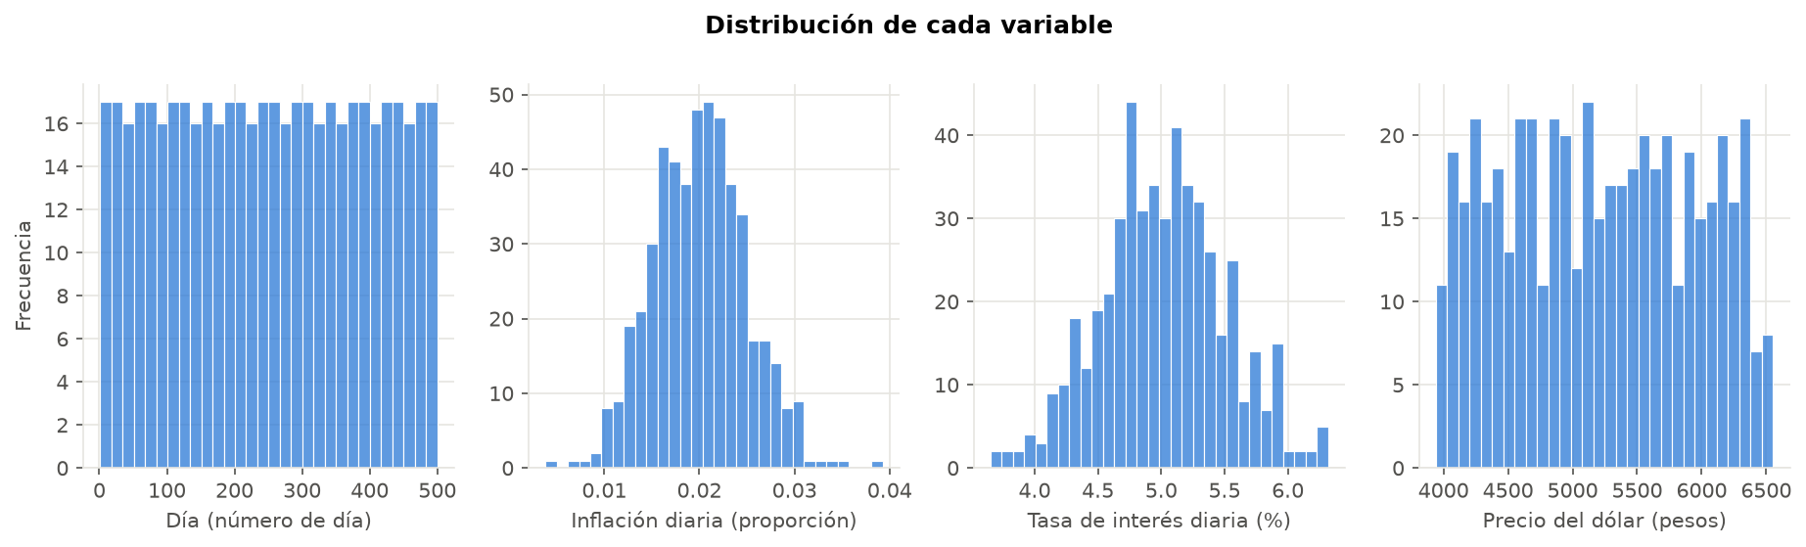
Figura 1. Distribución de las variables del dataset.
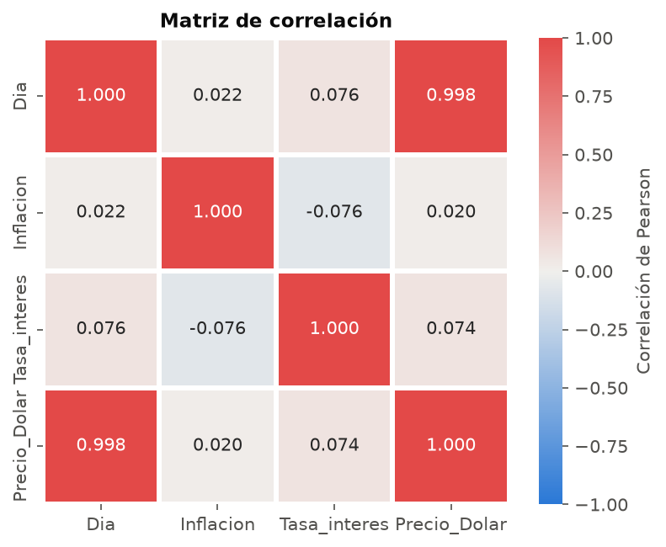
Figura 2. Matriz de correlación de Pearson.
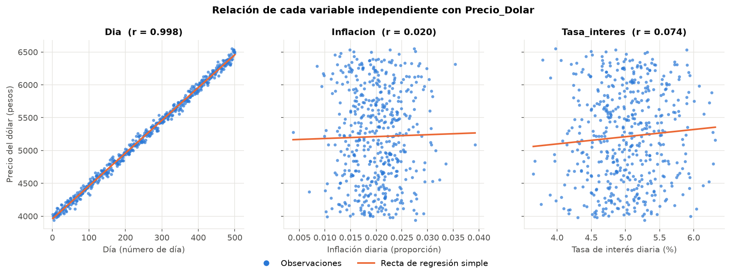
Figura 3. Dispersión de cada variable independiente frente a Precio_Dolar, con su recta de regresión simple.

3.2 Modelo y coeficientes
Ecuación del modelo ajustado:
Precio_Dolar = 3985.7833 + 4.9843*Dia - 870.7317*Inflacion - 1.3774*Tasa_interes
Tabla 3. Coeficientes del modelo del ejercicio 1 (ajustado con el 80 % de entrenamiento).
Término | Coeficiente | p-valor | IC 95 % | Coef. estandarizado | Significativa (5 %)
Intercepto | 3 985.7833 | — | — | — | —
Dia | 4.9843 | < 0.001 | 4.948 a 5.020 | +0.998 | Sí
Inflacion | -870.7317 | 0.096 | -1 896.579 a 155.115 | -0.006 | No
Tasa_interes | -1.3774 | 0.797 | -11.911 a 9.156 | -0.001 | No

Interpretación de los coeficientes.
- Intercepto (3 985.78): precio estimado cuando todas las variables valen cero; es el punto de partida de la tendencia.
- Dia (+4.984; p < 0.001): cada día que pasa, el dólar sube en promedio 4.98 pesos, manteniendo constantes la inflación y la tasa de interés. Es la única variable estadísticamente significativa.
- Inflacion (-870.73; p = 0.096): el número es grande solo por la escala de la variable (toma valores entre 0.004 y 0.039); un aumento de 0.01 en la inflación se asocia con una baja de unos 8.7 pesos. Sin embargo, el p-valor es mayor que 0.05 y el intervalo de confianza (-1 896.6 a 155.1) incluye el cero: no hay evidencia suficiente de que la inflación afecte el precio en estos datos.
- Tasa_interes (-1.377; p = 0.797): un punto más de tasa se asocia con 1.4 pesos menos, pero el efecto no es significativo: no se distingue de cero.
Los coeficientes estandarizados (Dia = 0.998; Inflacion = -0.006; Tasa_interes = -0.001) muestran que prácticamente todo el poder predictivo proviene de Dia: el precio sigue una tendencia en el tiempo y las otras dos variables casi no aportan.

3.3 Evaluación del desempeño
Tabla 4. Desempeño del modelo del ejercicio 1.
Conjunto | MSE | RMSE | R²
Entrenamiento (400 registros) | 2 580.46 | 50.80 | 0.9948
Prueba (100 registros) | 2 376.97 | 48.75 | 0.9963

El modelo explica el 99.6 % de la variación del precio en datos de prueba (R² = 0.9963). El MSE es 2 376.97 (pesos al cuadrado), que equivale a un RMSE de 48.75 pesos: el error típico es de unos 49 pesos, el 0.9 % del precio medio (5 212 pesos). Las métricas de entrenamiento y prueba son muy similares, por lo que no hay sobreajuste.
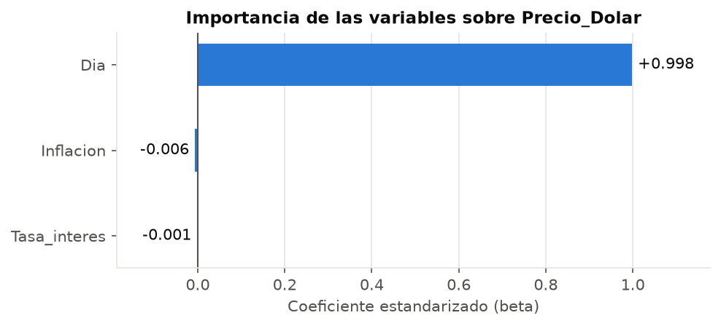
Figura 4. Coeficientes estandarizados (importancia de las variables).
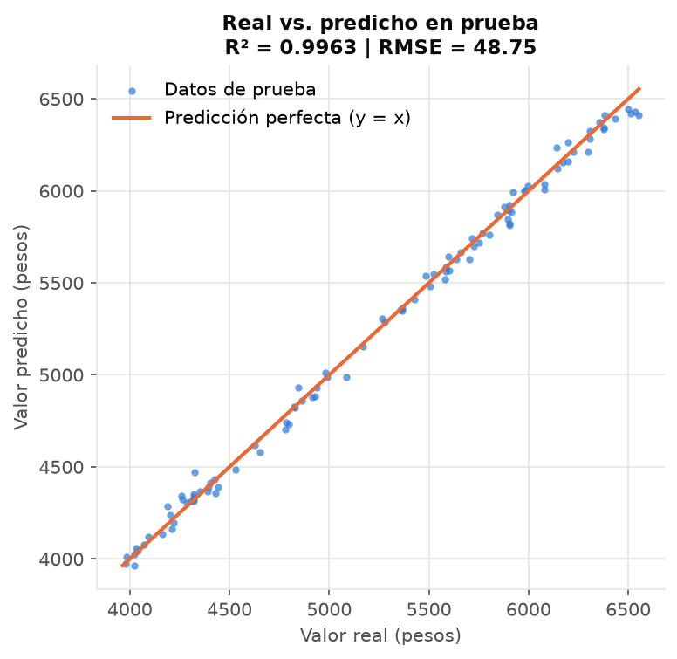
Figura 5. Valores reales frente a valores predichos en el conjunto de prueba.
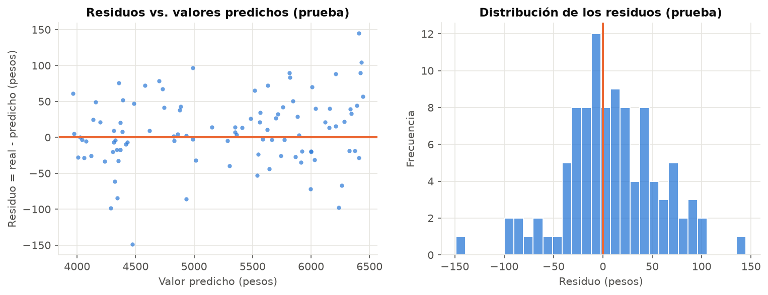
Figura 6. Residuos del modelo en el conjunto de prueba.
En la gráfica de real vs. predicho los puntos quedan pegados a la diagonal, y los residuos se reparten alrededor de cero sin formar patrones, lo que indica que la relación lineal es adecuada.
Limitación. Dia es una variable de tiempo. Con la división aleatoria el modelo se evalúa en días intermedios a los de entrenamiento; usarlo para días posteriores al 500 es una extrapolación que supone que la tendencia se mantiene.

4. Ejercicio 2: nivel de glucosa en sangre

4.1 Comprensión del negocio y de los datos
El objetivo es predecir Nivel_Glucosa a partir de Edad, IMC y Actividad_Fisica, evaluar la importancia de cada variable y determinar cuál tiene mayor impacto.
Tabla 5. Variables del ejercicio 2 y sus rangos.
Variable | Descripción | Rol | Rango en los datos | Media
Edad | Edad del paciente (años) | Independiente | 20 a 79 | 49.16
IMC | Índice de masa corporal | Independiente | 10.59 a 39.43 | 24.96
Actividad_Fisica | Horas semanales de ejercicio | Independiente | 0 a 9 | 4.66
Nivel_Glucosa | Glucosa en sangre (mg/dL) | Dependiente | 43.42 a 227.56 | 139.63

El dataset tiene 2 000 registros y 4 columnas numéricas. No presenta valores nulos ni filas duplicadas. Con la regla del rango intercuartílico (IQR) se identificaron algunos valores atípicos (16 en IMC, 3 en Nivel_Glucosa); son valores extremos pero posibles y representan una fracción muy pequeña de los datos, por lo que se conservaron. Los datos se dividieron en 80 % para entrenamiento (1 600) y 20 % para prueba (400) con random_state = 42.
Edad es la variable más relacionada con la glucosa (r = 0.790). Actividad_Fisica tiene una correlación negativa (-0.198): a más ejercicio, menos glucosa. IMC tiene una correlación positiva débil (0.138). Las variables independientes no se relacionan entre sí, de modo que no hay multicolinealidad.
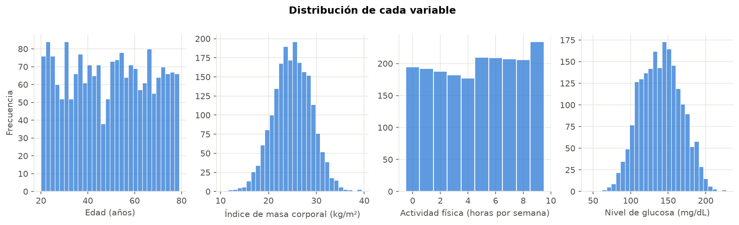
Figura 7. Distribución de las variables del dataset.
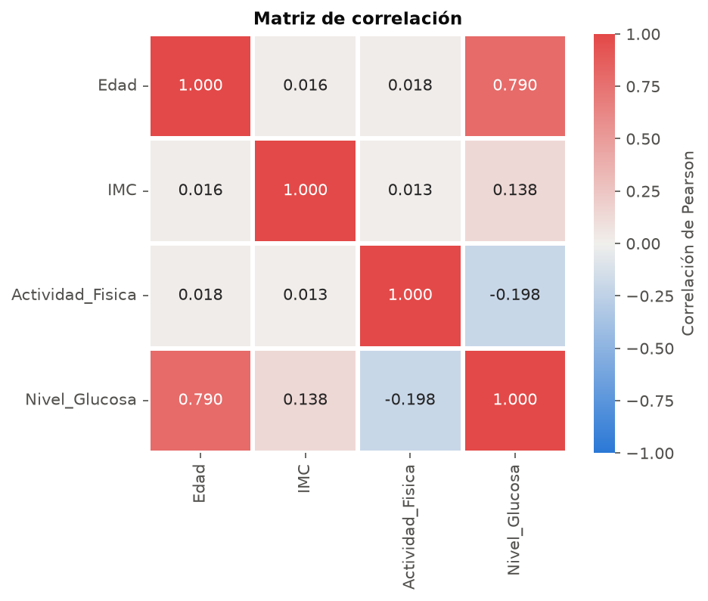
Figura 8. Matriz de correlación de Pearson.
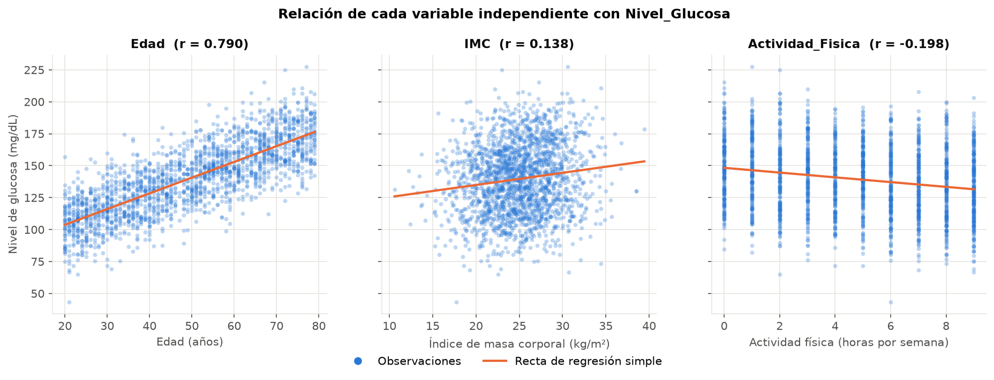
Figura 9. Dispersión de cada variable independiente frente a Nivel_Glucosa, con su recta de regresión simple.

4.2 Modelo y coeficientes
Ecuación del modelo ajustado:
Nivel_Glucosa = 65.8609 + 1.2266*Edad + 0.9334*IMC - 2.0853*Actividad_Fisica
Tabla 6. Coeficientes del modelo del ejercicio 2 (ajustado con el 80 % de entrenamiento).
Término | Coeficiente | p-valor | IC 95 % | Coef. estandarizado | Significativa (5 %)
Intercepto | 65.8609 | — | — | — | —
Edad | 1.2266 | < 0.001 | 1.184 a 1.269 | +0.787 | Sí
IMC | 0.9334 | < 0.001 | 0.744 a 1.122 | +0.136 | Sí
Actividad_Fisica | -2.0853 | < 0.001 | -2.343 a -1.828 | -0.223 | Sí

Interpretación de los coeficientes. Las tres variables son estadísticamente significativas (p < 0.001).
- Intercepto (65.86): valor base de la ecuación cuando las tres variables valen cero; no tiene interpretación práctica.
- Edad (+1.227): cada año adicional de edad se asocia con 1.23 mg/dL más de glucosa, con el IMC y la actividad física constantes.
- IMC (+0.933): cada punto adicional de IMC se asocia con 0.93 mg/dL más de glucosa.
- Actividad_Fisica (-2.085): cada hora semanal adicional de ejercicio se asocia con 2.09 mg/dL menos de glucosa. Es el único factor protector del modelo.

4.3 ¿Qué variable tiene mayor impacto en la glucosa?
La Edad. Su coeficiente estandarizado (0.787) es unas 3.5 veces el de la actividad física (-0.223) y casi 6 veces el del IMC (0.136). También es la variable de mayor correlación con la glucosa (0.790).
Por unidad, la actividad física tiene el coeficiente más grande (-2.09 mg/dL por hora frente a +1.23 por año), pero los coeficientes originales no se pueden comparar directamente porque cada variable tiene una escala distinta: la edad varía mucho más entre pacientes (de 20 a 79 años) que la actividad física (de 0 a 9 horas). Por eso la edad explica mucho más las diferencias de glucosa. La actividad física es la segunda en importancia y la única que la persona puede modificar.

4.4 Evaluación del desempeño
Tabla 7. Desempeño del modelo del ejercicio 2.
Conjunto | MSE | RMSE | R²
Entrenamiento (1600 registros) | 235.51 | 15.35 | 0.6862
Prueba (400 registros) | 233.69 | 15.29 | 0.6814

El modelo explica el 68 % de la variación de la glucosa en prueba (R² = 0.6814). El MSE es 233.69 (mg/dL)², equivalente a un RMSE de 15.29 mg/dL (cerca del 11 % de la media, 139.6 mg/dL). El 32 % restante depende de factores que no están en los datos (alimentación, genética, medicamentos). Entrenamiento y prueba dan casi lo mismo: no hay sobreajuste.
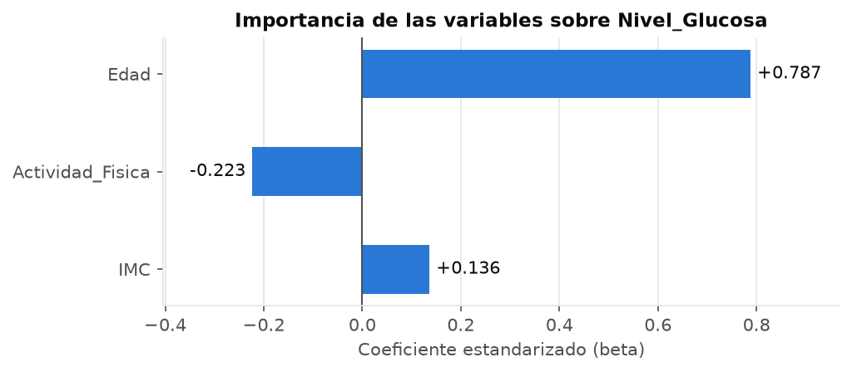
Figura 10. Coeficientes estandarizados (importancia de las variables).
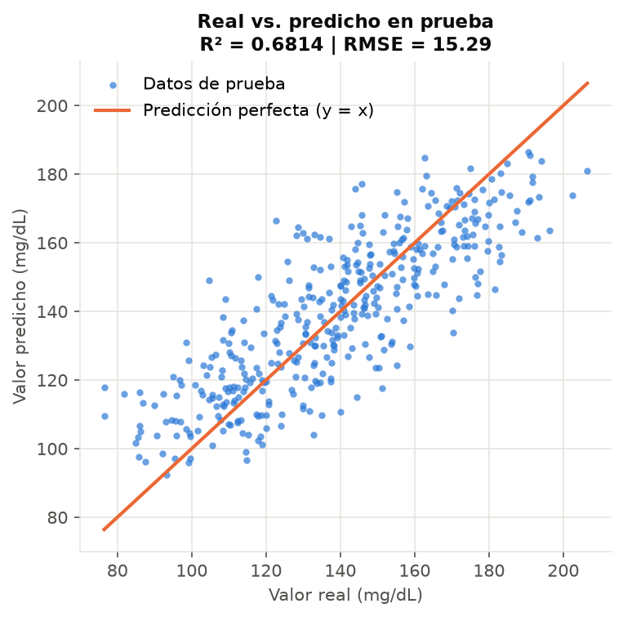
Figura 11. Valores reales frente a valores predichos en el conjunto de prueba.
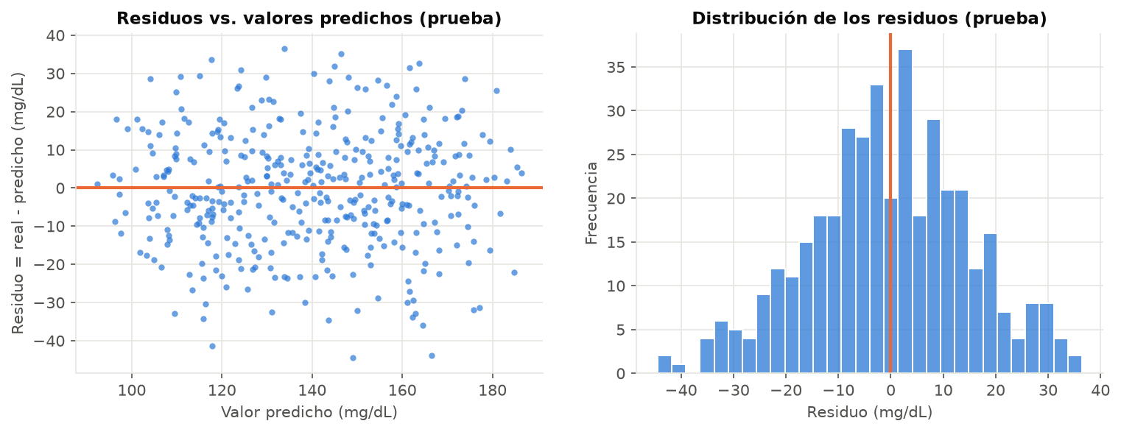
Figura 12. Residuos del modelo en el conjunto de prueba.
Los puntos siguen la diagonal pero con una nube ancha, coherente con el R² obtenido. Los residuos se distribuyen alrededor de cero sin patrón visible. El modelo sirve para entender tendencias, pero no es lo bastante preciso para un diagnóstico individual y muestra asociaciones, no causas.

5. Ejercicio 3: consumo de energía eléctrica

5.1 Comprensión del negocio y de los datos
El objetivo es predecir Consumo_Energia a partir de Temperatura, Hora y Dia_Semana, determinar la variable de mayor impacto y evaluar el modelo con RMSE y R², como pide el enunciado.
Tabla 8. Variables del ejercicio 3 y sus rangos.
Variable | Descripción | Rol | Rango en los datos | Media
Temperatura | Temperatura (°C) | Independiente | 5.39 a 44.63 | 24.92
Hora | Hora del día (1 a 24, cíclica) | Independiente | 1 a 24 | 12.49
Dia_Semana | Día de la semana (1 = lunes ... 7 = domingo) | Independiente | 1 a 7 | 4.00
Consumo_Energia | Consumo (kWh) | Dependiente | 185.20 a 631.09 | 400.04

El dataset tiene 10 000 registros y 4 columnas numéricas. No presenta valores nulos ni filas duplicadas. Con la regla del rango intercuartílico (IQR) se identificaron algunos valores atípicos (90 en Temperatura, 66 en Consumo_Energia); son valores extremos pero posibles y representan una fracción muy pequeña de los datos, por lo que se conservaron. Los datos se dividieron en 80 % para entrenamiento (8 000) y 20 % para prueba (2 000) con random_state = 42.
Temperatura es la variable más relacionada con el consumo (r = 0.772), seguida de Hora (0.529). Dia_Semana tiene una correlación negativa débil (-0.102). Las variables independientes no se relacionan entre sí.
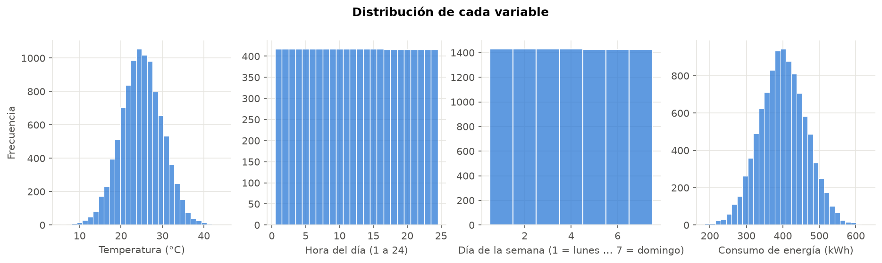
Figura 13. Distribución de las variables del dataset.
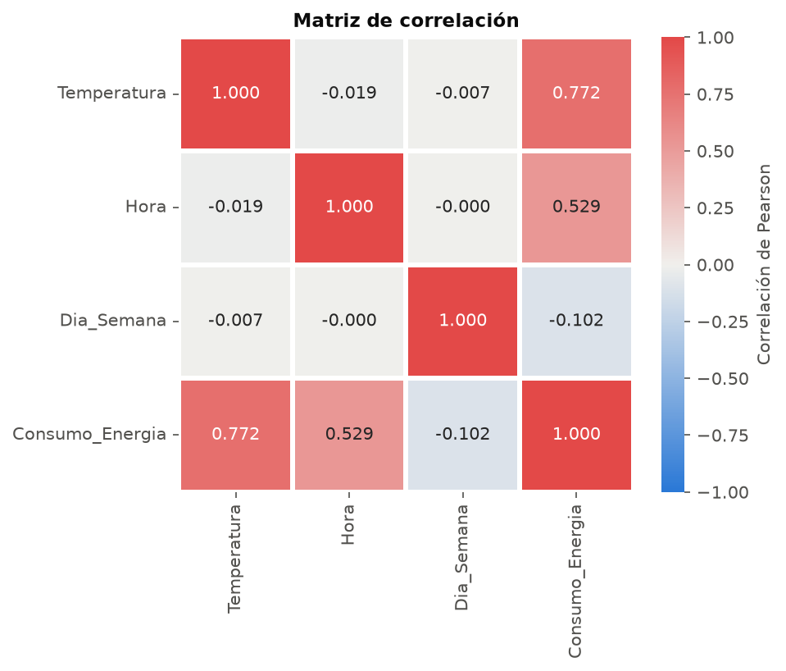
Figura 14. Matriz de correlación de Pearson.
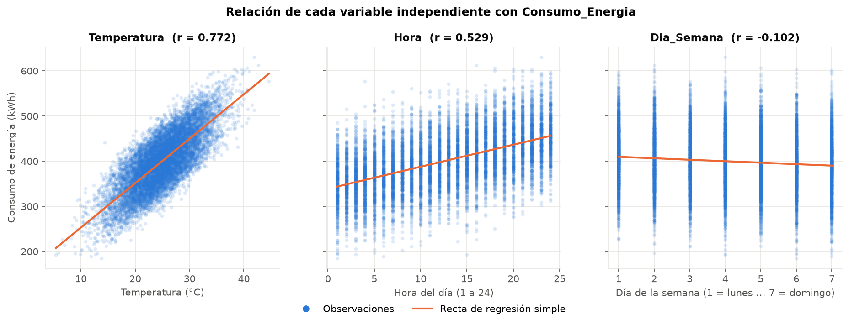
Figura 15. Dispersión de cada variable independiente frente a Consumo_Energia, con su recta de regresión simple.

5.2 Modelo y coeficientes
Ecuación del modelo ajustado:
Consumo_Energia = 101.2882 + 9.9529*Temperatura + 5.0198*Hora - 3.0312*Dia_Semana
Tabla 9. Coeficientes del modelo del ejercicio 3 (ajustado con el 80 % de entrenamiento).
Término | Coeficiente | p-valor | IC 95 % | Coef. estandarizado | Significativa (5 %)
Intercepto | 101.2882 | — | — | — | —
Temperatura | 9.9529 | < 0.001 | 9.865 a 10.041 | +0.780 | Sí
Hora | 5.0198 | < 0.001 | 4.957 a 5.083 | +0.546 | Sí
Dia_Semana | -3.0312 | < 0.001 | -3.250 a -2.813 | -0.095 | Sí

Interpretación de los coeficientes. Las tres variables son estadísticamente significativas (p < 0.001).
- Intercepto (101.29): consumo base de la ecuación cuando las variables valen cero; no tiene interpretación práctica directa (no existe la hora 0 ni el día 0).
- Temperatura (+9.953): cada grado Celsius adicional aumenta el consumo en promedio 9.95 kWh, a igual hora y día.
- Hora (+5.020): cada hora que avanza el día, el consumo sube en promedio 5.02 kWh.
- Dia_Semana (-3.031): al avanzar un día en la semana el consumo baja en promedio 3.03 kWh; el domingo se consumen unos 18 kWh menos que el lunes.

5.3 ¿Qué variable tiene mayor impacto en el consumo?
La Temperatura. Tiene el mayor coeficiente estandarizado (0.780) y la mayor correlación con el consumo (0.772). La Hora es la segunda en importancia (0.546) y Dia_Semana influye poco (-0.095), aunque su efecto sí es estadísticamente significativo.

5.4 Evaluación del desempeño
Tabla 10. Desempeño del modelo del ejercicio 3.
Conjunto | MSE | RMSE | R²
Entrenamiento (8000 registros) | 399.19 | 19.98 | 0.9015
Prueba (2000 registros) | 429.52 | 20.72 | 0.8968

En prueba el modelo obtiene RMSE = 20.72 kWh y R² = 0.8968: explica cerca del 90 % de la variación del consumo y su error típico es de unos 21 kWh, alrededor del 5 % del consumo medio (400 kWh). Las métricas de entrenamiento y prueba son casi iguales: no hay sobreajuste.
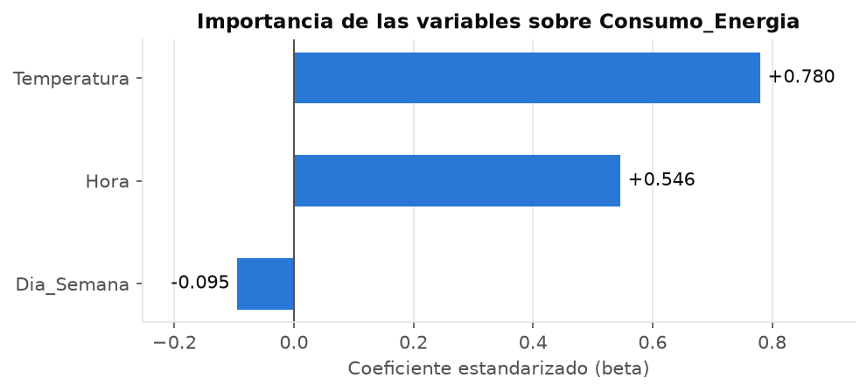
Figura 16. Coeficientes estandarizados (importancia de las variables).
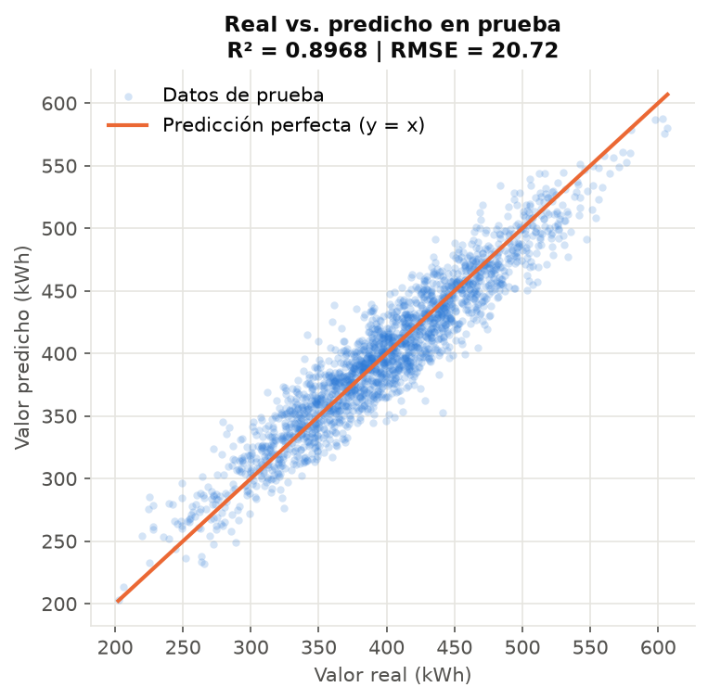
Figura 17. Valores reales frente a valores predichos en el conjunto de prueba.
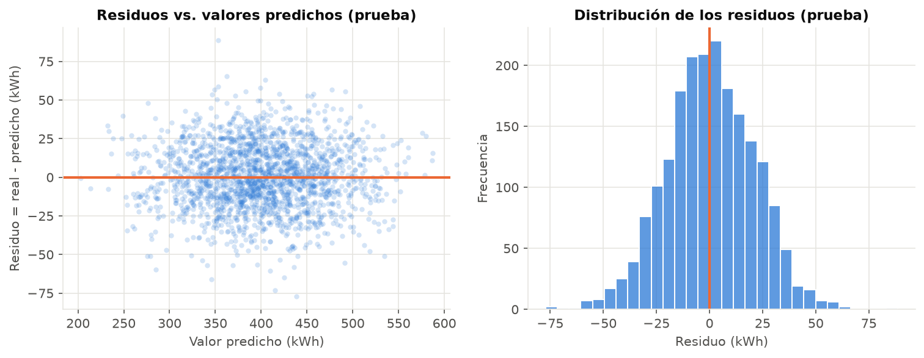
Figura 18. Residuos del modelo en el conjunto de prueba.

5.5 Análisis adicional: la hora como variable cíclica
La hora es una variable cíclica: después de la hora 24 viene la hora 1. El modelo principal la trata como un número cualquiera, de modo que para él la hora 24 y la hora 1 son los valores más alejados. Una forma habitual de representar esa circularidad es reemplazar la hora por su seno y su coseno, sen(2π·Hora/24) y cos(2π·Hora/24). Como análisis adicional, y sin reemplazar el modelo principal, se compararon tres versiones con la misma división de datos:
Tabla 11. Comparación del tratamiento de la variable Hora.
Versión | RMSE prueba (kWh) | R² prueba
A. Principal (Hora lineal) | 20.72 | 0.8968
B. Hora como seno/coseno | 29.91 | 0.7851
C. Hora lineal + seno/coseno | 20.73 | 0.8968

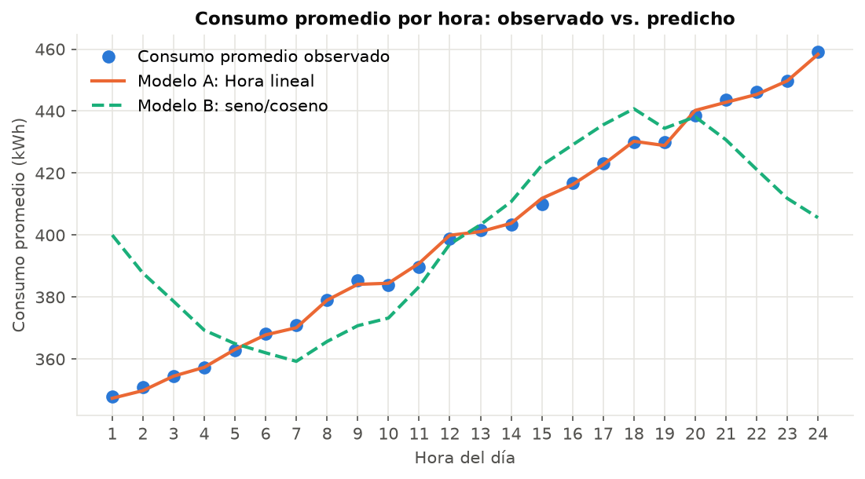
Figura 19. Consumo promedio por hora: observado frente a lo que predice cada versión.
La versión con seno/coseno resultó peor: el RMSE sube de 20.72 a 29.91 kWh y el R² baja de 0.897 a 0.785. La razón está en los datos: el consumo promedio crece casi en línea recta desde la hora 1 (348 kWh) hasta la hora 24 (459 kWh) y cae de golpe al volver a la hora 1. El seno/coseno obliga a que la hora 24 y la hora 1 tengan consumos parecidos, y eso no ocurre en este dataset. Agregar seno/coseno al modelo principal tampoco aporta: las métricas no cambian y los términos nuevos no son significativos (p = 0.905 y p = 0.120).
En conclusión, aunque conceptualmente la hora es cíclica, en estos datos su relación con el consumo es lineal, por lo que se mantiene el modelo principal.

6. Exportación de los modelos
Un modelo entrenado vive en la memoria del programa y se pierde al cerrarlo. Para usarlo después (por ejemplo, en la interfaz web) sin volver a entrenar, se serializa: se convierte en un archivo que luego se puede cargar de nuevo. En Python hay dos opciones habituales:
Tabla 12. Diferencias entre pickle y joblib.
Aspecto | pickle (.pkl) | joblib (.joblib)
Origen | Módulo de la biblioteca estándar de Python; no requiere instalar nada. | Librería externa, instalada junto con scikit-learn.
Uso | pickle.dump(objeto, archivo) y pickle.load(archivo), abriendo el archivo en modo binario. | joblib.dump(objeto, ruta) y joblib.load(ruta), directamente con la ruta.
Eficiencia | De propósito general, para cualquier objeto de Python. | Optimizado para objetos con arreglos grandes de NumPy; permite compresión.
Recomendación | Adecuado para objetos pequeños. | Opción recomendada por scikit-learn para guardar modelos.
Seguridad | Solo se deben cargar archivos de origen confiable: al cargarlos pueden ejecutar código. | La misma precaución (internamente usa pickle).

Para un modelo de regresión lineal, que solo guarda unos pocos coeficientes, ambos formatos son equivalentes en la práctica. Se exportaron los dos para mostrar ambos métodos:
import joblib, pickle
joblib.dump(paquete, "modelos/modelo_dolar.joblib") # guardar con joblib
paquete = joblib.load("modelos/modelo_dolar.joblib") # cargar con joblib
with open("modelos/modelo_dolar.pkl", "wb") as f: # guardar con pickle
pickle.dump(paquete, f)
with open("modelos/modelo_dolar.pkl", "rb") as f: # cargar con pickle
paquete = pickle.load(f)
Cada archivo contiene un diccionario («paquete») con el modelo y la información que necesita la aplicación: nombres de las variables, variable objetivo, coeficientes, ecuación, métricas de entrenamiento y prueba, y rangos (mínimo, máximo y media) de los datos.
Tabla 13. Archivos de los modelos exportados.
Ejercicio | Archivos exportados
Dólar | modelos/modelo_dolar.joblib y modelos/modelo_dolar.pkl
Glucosa | modelos/modelo_glucosa.joblib y modelos/modelo_glucosa.pkl
Energía | modelos/modelo_energia.joblib y modelos/modelo_energia.pkl

Verificación. El script verificar_modelos.py carga los seis archivos, vuelve a entrenar cada modelo con los mismos datos y la misma división, y comprueba que los modelos cargados dan exactamente las mismas predicciones, coeficientes y métricas que los originales. Las seis comprobaciones resultaron correctas (diferencia máxima entre predicciones: 0).

7. Interfaz web
La interfaz se desarrolló con Streamlit (archivo app/app.py), que permite crear aplicaciones web con Python sin escribir HTML. Funciona así:
- El usuario selecciona el ejercicio (Dólar, Glucosa o Energía).
- La aplicación carga el modelo exportado (.joblib) correspondiente.
- El usuario ingresa por teclado los valores de las tres variables independientes. Debajo de cada campo se muestra el rango de los datos como referencia.
- Al pulsar «Calcular predicción» se validan las entradas y se muestra la predicción en pantalla, junto con el error típico del modelo y el aporte de cada variable al resultado.
- En la parte inferior se muestran la ecuación, las métricas y los coeficientes del modelo.
Validaciones. La aplicación muestra un error y no predice si un campo está vacío, si el texto no es un número, si una variable que debe ser entera (Dia, Hora, Dia_Semana) tiene decimales o si el valor es imposible (por ejemplo, hora 25 o día de la semana 8). Si el valor es válido pero está fuera del rango de los datos de entrenamiento, la aplicación sí predice pero muestra una advertencia de que se trata de una extrapolación. Se acepta tanto el punto como la coma decimal.
Ejecución. Desde la carpeta del proyecto:
venv/bin/streamlit run app/app.py
Pruebas. El script app/probar_app.py usa streamlit.testing para simular a un usuario en los tres escenarios y comprobar que el valor mostrado en pantalla coincide con la predicción del modelo. Resultados obtenidos:
Tabla 14. Pruebas automáticas de la interfaz en los tres escenarios.
Escenario | Valores ingresados | Predicción mostrada
Dólar | Dia = 300, Inflacion = 0.021, Tasa_interes = 5.2 | 5 455.64 pesos
Glucosa | Edad = 45, IMC = 27.5, Actividad_Fisica = 3 | 140.47 mg/dL
Energía | Temperatura = 30.5, Hora = 18, Dia_Semana = 6 | 477.02 kWh

También se probaron las validaciones (texto no numérico, campo vacío, hora 25, valor no entero, valor fuera de rango y coma decimal) y todas se comportaron como se esperaba.

[ INSERTAR AQUÍ CAPTURA DE PANTALLA ]
Interfaz web: predicción del ejercicio Dólar.
Figura 20. Interfaz web: predicción del ejercicio Dólar.

[ INSERTAR AQUÍ CAPTURA DE PANTALLA ]
Interfaz web: predicción del ejercicio Glucosa.
Figura 21. Interfaz web: predicción del ejercicio Glucosa.

[ INSERTAR AQUÍ CAPTURA DE PANTALLA ]
Interfaz web: predicción del ejercicio Energía.
Figura 22. Interfaz web: predicción del ejercicio Energía.

[ INSERTAR AQUÍ CAPTURA DE PANTALLA ]
Interfaz web: validación de entradas (mensaje de error o advertencia de fuera de rango).
Figura 23. Interfaz web: validación de entradas (mensaje de error o advertencia de fuera de rango).

8. Conclusiones
Tabla 15. Resumen de resultados de los tres modelos.
Ejercicio | MSE (prueba) | RMSE (prueba) | R² (prueba) | Variable de mayor impacto
1. Dólar | 2 376.97 | 48.75 pesos | 0.9963 | Dia
2. Glucosa | 233.69 | 15.29 mg/dL | 0.6814 | Edad
3. Energía | 429.52 | 20.72 kWh | 0.8968 | Temperatura

- Dólar. El modelo predice el precio con R² = 0.9963 y un error típico de 49 pesos. El precio depende casi por completo del paso de los días (+4.98 pesos por día); la inflación y la tasa de interés no resultaron estadísticamente significativas.
- Glucosa. El modelo explica el 68 % de la variación de la glucosa. Las tres variables son significativas: la glucosa aumenta con la edad y con el IMC y disminuye con la actividad física. La variable de mayor impacto es la edad (coeficiente estandarizado 0.787).
- Energía. El modelo explica cerca del 90 % del consumo con un RMSE de 20.72 kWh. La temperatura es la variable de mayor impacto (+9.95 kWh por grado), seguida de la hora. La codificación cíclica de la hora no mejoró el modelo porque en estos datos el consumo crece linealmente a lo largo del día.
- Interpretabilidad. La regresión lineal permite explicar con claridad cuánto cambia la variable dependiente por cada unidad de cada variable independiente. Para comparar la importancia de variables con escalas distintas es necesario usar coeficientes estandarizados, y para saber si un efecto es real hay que revisar su p-valor: un coeficiente grande no implica que la variable sea importante (caso de la inflación).
- Generalización. En los tres ejercicios las métricas de entrenamiento y prueba son muy parecidas, lo que indica que los modelos no están sobreajustados.
- CRISP-DM. Seguir las fases de la metodología permitió trabajar de forma ordenada: entender el problema y los datos antes de modelar, evaluar con datos no vistos y llegar hasta el despliegue.
- Despliegue. Los modelos exportados con joblib y pickle se reutilizan en una interfaz web sin volver a entrenar, y predicen exactamente igual que los originales.
- Limitaciones. Los modelos solo son confiables dentro de los rangos de los datos con los que se entrenaron, describen asociaciones y no causas, y suponen relaciones lineales.

9. Referencias
Chapman, P., Clinton, J., Kerber, R., Khabaza, T., Reinartz, T., Shearer, C. y Wirth, R. (2000). CRISP-DM 1.0: Step-by-step data mining guide. SPSS.
scikit-learn. Documentación de LinearRegression y de persistencia de modelos (Model persistence). https://scikit-learn.org
statsmodels. Documentación de OLS (Ordinary Least Squares). https://www.statsmodels.org
Streamlit. Documentación oficial. https://docs.streamlit.io
Python Software Foundation. Documentación del módulo pickle. https://docs.python.org/3/library/pickle.html
Joblib. Documentación oficial. https://joblib.readthedocs.io

